docker三要素 容器 镜像 仓库

看版本uname –a cat /etc/redhat-release

阿里云镜像加速器：<https://mg4vhhkw.mirror.aliyuncs.com>

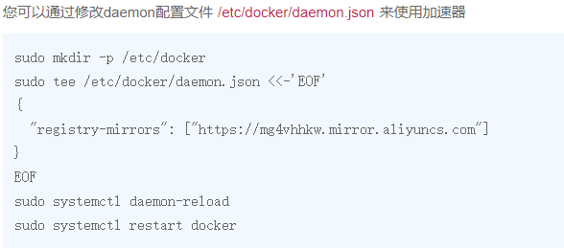

我的配置

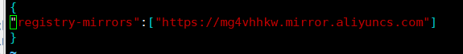

docker images 列出所有的镜像 –q 只列出镜像id

docker info 查看docker的一些信息

docker inspect 镜像名称 查看docker运行镜像的json信息

docker - - help

docker run –it 交互式启动 docker run –d 守护进程启动

docker search 镜像名称 查找某个镜像

docker search –s 数字 列出收藏不小于指定值的镜像

docker pull 镜像名称:标签 拉取下载某个镜像

docker rmi 镜像名/镜像id 删除某个镜像

docker rm 容器名 删除某个容器 –f 强制删除

docker rm $(docker ps -aq) 删除所有的停止的 –f 删除所有

删除多个中间用空格隔开

docker run 命令

--name 为容器指定一个名称

-d 后台启动运行

-I 交互模式运行容器,通常与-t一起使用

-t 为容器分配重新分配一个伪终端,通常与-i一起使用

-P 随机端口映射

-p 指定端口映射 hostPort:containerPort

交互式运行启动之后使用exit停止并退出 ctrl+p+q 退出不停止

重新进入docker attach 容器id

docker exec –it 容器id /bin/bash

停止容器

docker stop 容器id

docker kill 容器id 强制停止

docker ps

-a 列出当前所有正在运行+历史运行过的容器

-l 显示最近创建的容器

-n: 显示最近n个创建的容器

-q 静默模式,只显示容器编号

--no-trunc 不截断输出

docker logs 容器id 查看容器运行日志

-t 加入时间戳

-f 跟随最新的日志打印

--tail 数字 显示最后多少条

docker top 容器id 查看容器内的进程

docker inspect 容器id 查看容器内部的细节

拷贝数据

docker cp 容器id:容器内部路径 目的主机路径

docker commit –m=”提交的描述信息” –a=”作者” 容器id 要创建的镜像名:[标签名]

docker run –it –v 宿主机绝对路径:容器内路径:ro 镜像名 ro代表readOnly

如果出现cannot open directory 在加一个—privileged=true 参数就可以

DockerFile

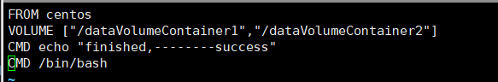

构建镜像 docker build –f dockerFile的绝对路径 –t 构建的镜像名称 .

21

